衡阳公路桥梁建设有限公司

项目部二零二五年安全防护设施及

广告制作一期三标采购

比选招标文件

项目名称：项目部二零二五年安全防护设施及广告制作一期三标
招标单位：衡阳公路桥梁建设有限公司

2025年9月

目录
第一章 比选公告 3
第二章 参选人须知 6
第三章 参选文件要求 9
第四章 安全防护设施价格清单 17
第五章 评标办法（最高下浮率法） 22
第六章 安全防护设施采购协议 23

第一章 比选公告

衡阳公路桥梁建设有限公司

项目部二零二五年安全防护设施及
广告制作一期三标采购比选公告

1.招标条件

本招标项目为项目部二零二五年安全防护设施及广告制作一期三标材料采购项目，招标人衡阳公路桥梁建设有限公司，招标项目资金来自企业自筹资金，出资比例为100%。该项目已具备招标条件，现对安全防护设施及广告制作材料采购项目进行公开招标。

2.项目概况与招标范围

该项目招标人为衡阳公路桥梁建设有限公司，项目名称项目部二零二五年安全防护设施及广告制作一期三标。为保障公司正常生产经营，促进市场公平竞争，根据公司实际需求，现对项目部二零二五年安全防护设施及广告制作一期三标材料采购进行公开招标。

3.投标人资格要求

3.1在中华人民共和国境内注册，具有独立法人资格的纳税企业；

3.2具备标的物生产资质，本项目供货产品必须由投标人自行生产。

3.3近三年企业经营未发生经营异常，未列入严重违法失信名单（国家企业信用信息公示系统中查询）；

3.4近三年内未同衡阳公路桥梁建设有限公司发生过直接诉讼纠纷；

3.5投标企业必须要是在我公司供应商资格审批目录中已入库的企业。

4.招标文件的获取

4.1凡有意参加投标者，请于2025年9月15日在衡阳公路桥梁建设有限公司官方网站（http://www.hylqgs.com）上下载比选文件，并按照比选文件要求和相关规定参与比选。

5.投标文件的递交

5.1投标文件递交截止时间：2025年9月18日下午15时30分

投标地点：衡阳市蒸湘区解放路1号财富大厦19楼会议室。逾期送达、未送达指定地点的或不按照招标文件要求密封、盖章投标文件，招标人将予以拒收。

5.2、其一，比选当日，各参选单位法定代表人到场参与比选，需持本人身份证明原件。

5.3、其二，由法人委托代理人参与比选，需由代理人持法定代表人授权委托书原件及本人身份证原件到比选方监督代表处验证身份，身份验证不合格的取消其参选资格，以上两种方式皆可以。

5.4、逾期送达的或者未送达指定地点的参选文件，比选人不予受理。

6.开标时间及地点

开标时间：2025年9月18日15时30分

开标地点：衡阳市蒸湘区解放路1号财富大厦19楼会议室。

7.评标办法

本项目评标办法采用最高下浮率法。

8.发布公告的媒介

本次招标公告在《衡阳公路桥梁建设有限公司官网》上发布。

9.监管部门及联系方式

招标项目招标监督机构衡阳公路桥梁建设有限公司

纪检监察室：阳骞 联系方式13974720916。

10.联系方式

招标人：衡阳公路桥梁建设有限公司

地址：衡阳市蒸湘区解放路1号财富大厦19楼会议室

邮编：421000

联系人：秦辉

电话：15173460496

第二章 参选人需知
参选人须知前附表
序号 | 条款名称 | 编列内容
1 | 招标人 | 名称：衡阳公路桥梁建设有限公司  招投标地址：衡阳市蒸湘区解放路1号财富大厦19楼会议室  招投标联系人：秦辉  电话：15173460496
2 | 纪检监察 | 阳骞
3 | 项目名称及招标范围 | 名称：项目部二零二五年安全防护设施及广告制作一期三标。  招标范围：范围详见附件材料技术书及材料清单
4 | 交货地点 | 公司各项目部施工现场
5 | 质量要求 | 详见材料技术书
6 | 投标人资质条件、能力和信誉 | 资质条件：1、投标人具有独立法人资格并依法取得营业执照等，相关证件在有效期限内；2、业绩要求：近三年内不少于两例类似项目业绩（提供合同复印件）；3、信誉要求：具有良好的商业信誉。根据 “国家企业信用信息公示系统中查询”网站查询，对列入失信被执行人、重大税收违法案件当事人名单、政府采购严重违法失信行为记录名单，拒绝其参与本项目招标活动；4、投标企业必须要是在我公司供应商资格审批目录中已入库的企业。
7 | 构成招标文件的其他材料 | 招标文件；合同版本；材料清单表
8 | 投标截止时间 | 2025年9月18日 15时 30分
9 | 投标有效期 | 60天
10 | 是否允许递交备选投标方案 | 不允许
11 | 签字或盖章要求 | 投标报价资料及文件中标明需要盖章的地方加盖公章及法人签字，其余的投标资料加盖公章
12 | 投标文件份数 | 正本一份、副本二份。
13 | 封套上写明 | 招标人的地址：衡阳市蒸湘区解放路1号财富大厦19楼会议室  招标人名称：衡阳公路桥梁建设有限公司  投标文件在2025年 9月 18日 15 时 30分前不得开启
14 | 递交投标文件地点 | 衡阳市蒸湘区解放路1号财富大厦19楼会议室（投送方式）
15 | 是否退还投标文件 | 否
16 | 开标时间和地点 | 开标时间： 2025年9月18日15时 30分  开标地点:衡阳市蒸湘区解放路1号财富大厦19楼会议室
17 | 评标办法：本次招标采用最高下浮率法。
18 | 备注：1、标书必须有公司公章；  2、投标人必须提交纸质版投标文件给予招标人，份数参照12条例。  3、供应商派人到现场送标书；  4、简易计税法单价按含税价计算，一般计税法单价按不含税价计算。
19
一、比选相关说明
1.参选人应仔细阅读比选文件中的所有内容，按照比选文件及要求，详细编制参选文件，并保证参选文件的正确性和真实性。
2.参选人获取比选文件后，应仔细检查比选文件中的所有内容，如有残缺等问题，应及时向比选人提出，否则，由此引起的费用由参选人自行承担。
3.不按比选文件要求提供的参选文件将被拒绝。
4.参选人如对该比选文件有疑问，应在参选人须知前附表规定的时间以书面形式递交至比选人。比选人对参选人的答疑，都将以官网发布答疑澄清公告的形式通知所有参选人，答疑澄清公告内容视为比选文件的组成部分。
5.比选公告发出后，在提交参选文件截止时间前，比选人可对比选文件进行补充和修改，补充和修改内容都将以发布公告形式通知所有参选人，补充和修改文件视为该比选文件的组成部分。为使参选人在编制参选文件时，有充分的时间对比选文件的补充或修改内容进行研究，比选人可酌情延长递交参选文件的截止时间，具体时间将在补充、修改通知中进行明确。
二、重新比选
存在下列情况之一，比选人应当重新比选：
1.在开标截止时间前提交参选文件的参选人少于三个的；
2.所有参选均被否决的；
3.评标委员会否决不合格参选后，因有效参选不足三个使得比选明显缺乏竞争，评标委员会决定否决全部参选的；
比选人重新比选后，再次发生上述情形之一的，比选人可自行决定不再进行比选。

第三章 参选文件要求
一、参选文件编制主要内容及格式
1、报价一览表（签字、盖公章）
2、营业执照、（复印件、盖公章）
3、法定代表人身份证明书（原件、盖公章）
4、法定代表人授权委托书(原件、盖公章)
5、被授权代表身份证（复印件、盖公章）
6、近三年内不少于两例类似项目业绩（提供合同复印件）
7、“国家企业信用信息公示系统”网站查询后下载信用信息文件（盖参选单位公章）。
二、参选文件编制要求
1.以上资料如有复印件，须在复印件上加盖参选单位公章。
2.参选文件须装订成册并编制目录及页码。
3.参选文件均须打印或用不褪色的书写工具书写，字迹工整，任何一页不得涂改、插字、删字。
4.参选文件叁份。正本1份，副本2份。同一数字的表达不一致时，以大写为准。
5.比选有效期为提交参选文件截止之日起60天，在此期限内，凡符合比选公告和比选文件的参选文件均保持有效。本次参选文件资料均不退还。

附件1
投标一览表
项目名称 | 项目部二零二五年安全防护设施及广告制作一期三标
工作内容 | 安全防护设施及广告制作
投标下浮率（%）
工作质量 | 满足比选文件要求。
备 注 | 本项目从公司供应商目录库选出比选单位，选出下浮率最高的为中标单位。

参选单位（公章）：

法定代表人（签字）：

日期： 年 月 日

附件2

营业执照

附件3
法定代表人身份证明书

参选人名称：
单位性质：
成立时间：
经营期限：
姓名： 性别： 年龄： 职务： 系 的法定代表人。
特此证明。
法定代表人（单位负责人）身份证复印件（正反面）

参选单位（公章）：
法定代表人（签字或盖章）：
年 月 日
注：参选人代表是参选人法定代表人的，请另单独准备本法定代表人身份证明原件一份，身份验证时单独提交（同时需验法定代表人身份证原件）。未递交的视同身份验证不通过，自动放弃比选资格。
附件4
法定代表人授权委托书

本授权书声明：注册于 （地址） 的 （单位全称）的法定代表人 （法定代表人姓名、职务）授权 （被授权人姓名、职务）为本单位的合法代理人，并将以本单位名义处理一切与 （采购项目名称） 采购投标活动中的有关事宜，代理人 （被授权人） 在本项目投标及合同中所签署的一切文件和处理的一切有关事宜，我单位均予以承认。
本授权书于 年 月 日签字生效，特此申明。
附：委托代理人身份证复印件
委托代理人身份证复印件（正反面）
授权单位（公章）：
法定代表人（签字或盖章）：
法人授权代表（被授权人）（签字或盖章）：
年 月 日
注：参选人代表不是参选人法定代表人的，请另单独准备本授权委托书原件一份，身份验证时单独提交（同时需验被授权人身份证原件）。未递交的视同身份验证不通过，自动放弃比选资格。
附件5
被授权人代表身份证复印件

附件6：
业绩合同复印件

附件7

“国家企业信用信息公示系统”网站查询后下载信用信息文件，加盖单位公章

- 安全防护设施价格清单
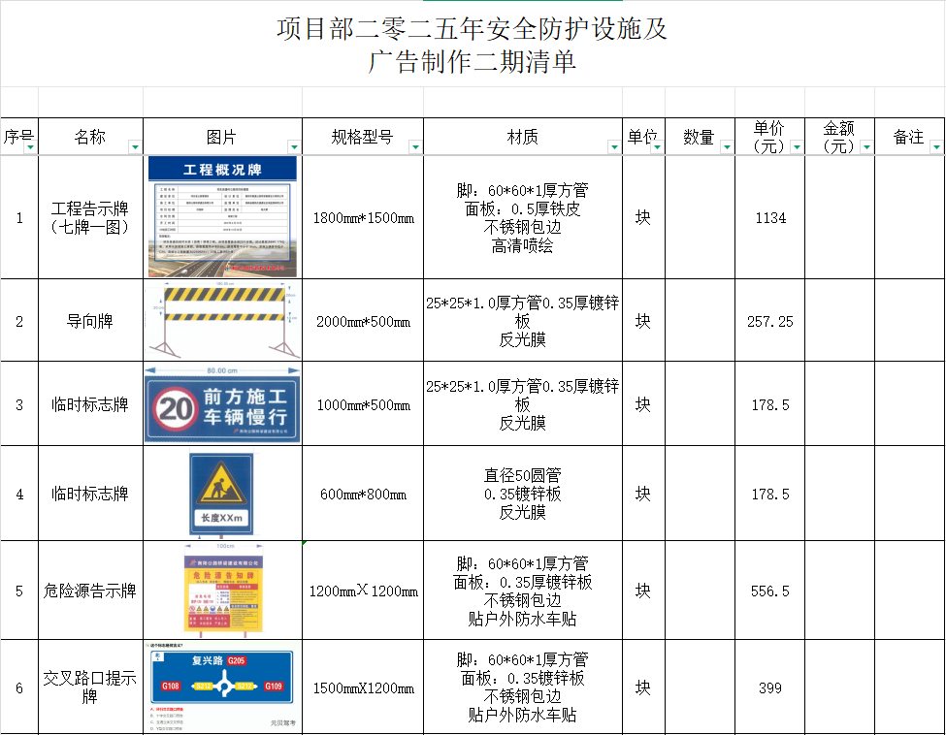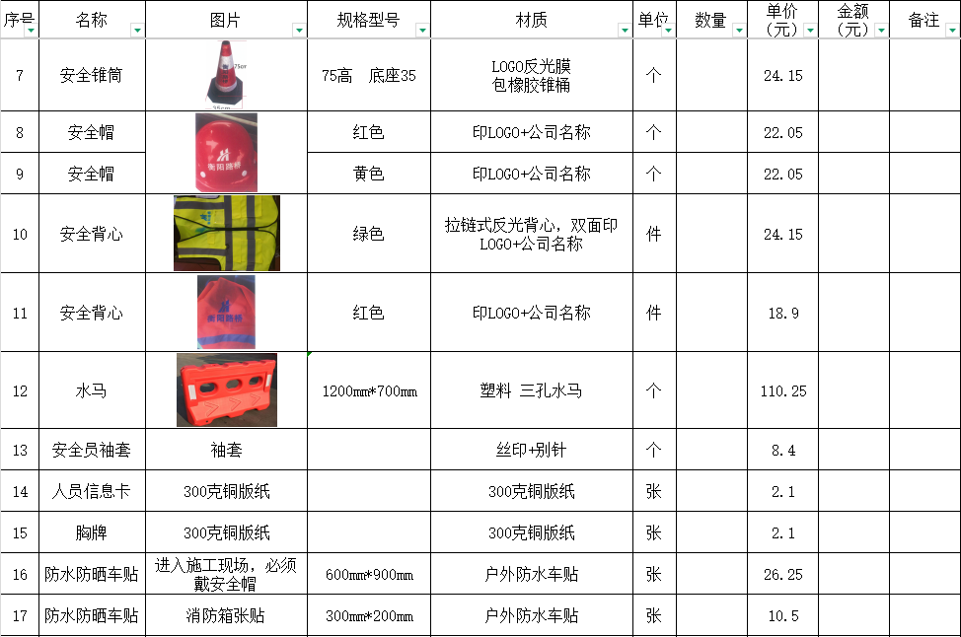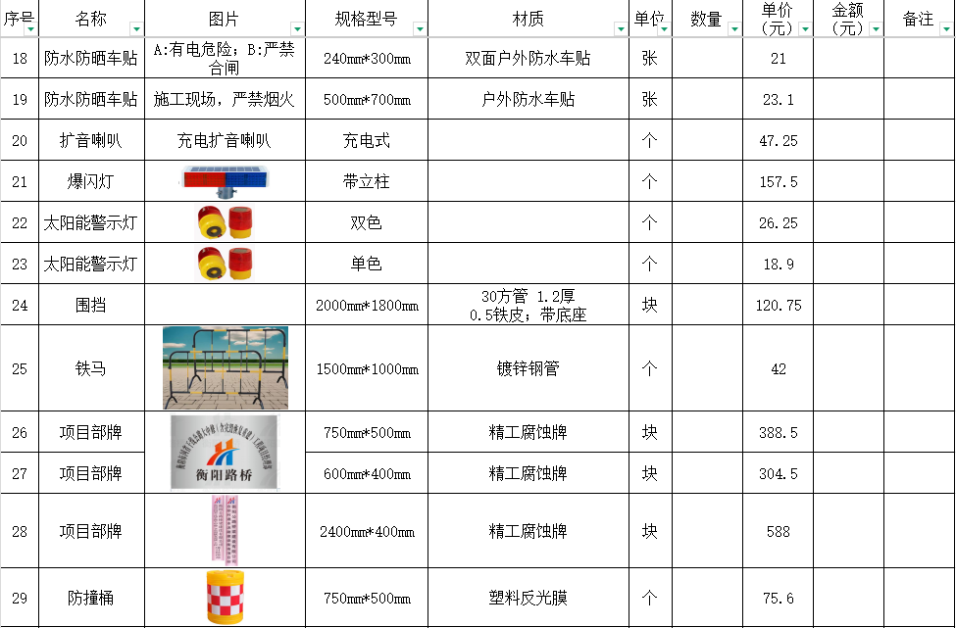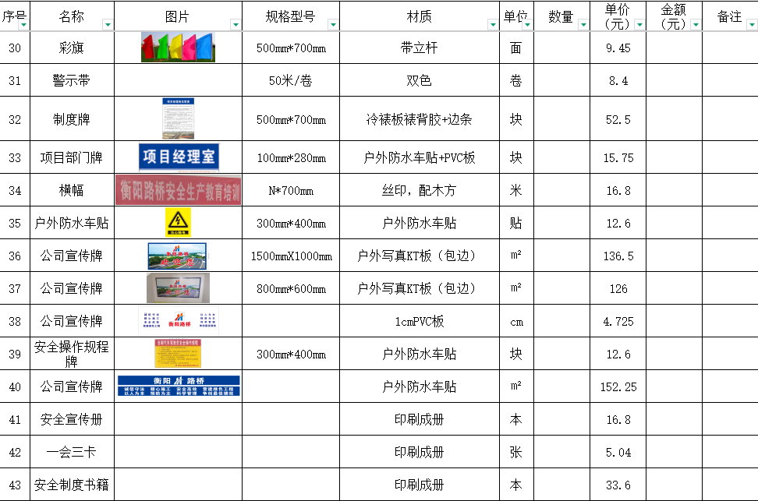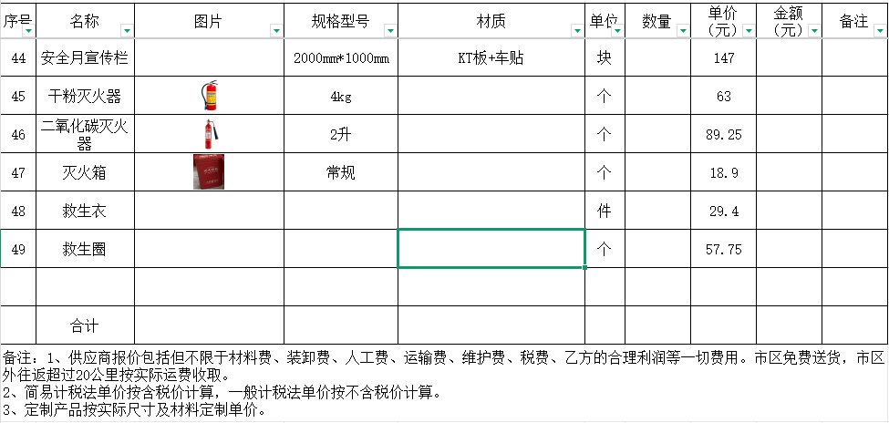

第五章 评标办法（最高下浮率法）
条款号 |  | 评审因素 | 评审标准
1 | 符合性评审标准 | 参选人名称 | 与营业执照等相关文件一致。
1 | 符合性评审标准 | 参选签字盖章 | 按第三章“参选文件要求”中的规定签字盖章
1 | 符合性评审标准 | 参选文件内容及格式 | 符合第三章“参选文件要求”第一条“参选文件编制主要内容及格式”的规定。
1 | 符合性评审标准 | 参选文件编制 | 符合第三章“参选文件要求”第二条“参选文件编制要求”的规定。
1 | 符合性评审标准 | 以上评审有一条不通过，则视为符合性评审标准不通过，不进入下一步评审，应当否决其参选。
2 | 资格评审标准 | 营业执照 | 符合第二章“参选人须知前附表”第6项规定
2 | 资格评审标准 | 信用要求 | 符合第二章“参选人须知前附表”第6项规定
2 | 资格评审标准 | 备案要求 | 符合第二章“参选人须知前附表”第6项规定
2 | 资格评审标准 | 类似项目业绩要求 | 符合第二章“参选人须知前附表”第6项规定
2 | 资格评审标准 | 以上评审有一条不通过，则视为资格评审标准不通过，不进入下一步评审，应当否决其参选。
3 | 报价评审标准 | 投标报价 | 评标委员会按照“资格符合、下浮率最高”的原则选定服务单位。如果有参选单位报价相同的情况下，以营业执照标明的注册资本金从多到少进行选择。

第六章 项目部二零二五年安全防护设施
及广告制作一期三标采购合同
甲方：衡阳公路桥梁建设有限公司
注册地址：衡阳市蒸湘区解放路315号 邮编：421001
通讯地址：衡阳市蒸湘区解放路315号 邮编：421001
法定代表人：张科 职务：董事长
纳税人身份：增值税一般纳税人
纳税人识别号：91430400185029386N
基本存款账户银行名称：中国银行衡阳分行营业部
基本存款账户银行账号：584657352569
供方（乙方）： (须填写营业执照登记的单位全称 )
注册地址 : (以营业执照为准 ) 邮编：
通讯地址： (以实际办公地址为准 ) 邮编：
法定代表人： 职务：
纳税人身份：（一般纳税人或小规模纳税人或其他，关于本项是必填项，不能擅自删除）
纳税人识别号（国税代码15 位；若完成“ 三证合一 ”登记，需提供统一社会信用代码18 位。）
基本存款账户银行名称：
基本存款账户银行账号：（ 必须是在主管国税机关备案的帐号）
根据《中华人民共和国合同法》及相关法律法规的规定，双方在公平、公正、平等自愿的基础上，甲乙双方就衡阳公路桥梁建设有限公司项目部安全防护设施及广告制作采购事宜协商一致，签订本合同。
一、合同内容：
乙方负责甲方委托其在2025年安全防护设施及广告制作一期三标，标志标牌制作、安装、维修和维护相关事宜。
合同期限：2025年9月19日至2026年4月13日
二、产品、数量、价格制作项目明细详见：
货款结算以公司或项目部签收安全防护设施数量为准，附《标志标牌合同价格清单》，实际以甲方施工现场需要，分批送货验收为准，甲方有权调整不平衡报价。本合同采用综合包干价（包括但不限于材料费、装卸费、人工费、运输费、维护费、税费、乙方的合理利润等一切费用），合同内物料20公里内免费送货，往返超出20公里按实际运费收取。
三、质量要求、技术标准、服务承诺
1、质量要求、技术标准：按双方确认图纸检验标准执行。乙方必须严格按照甲方认可的施工图纸及行业有关工艺要求标准制作施工。
2、服务承诺：自验收合格之日起计算，标识标牌质保期为壹年，一年内出现非人为和不可抗拒的自然因除外，质保期内如出现退皮、变形、脱落、等质量问题乙方负责24小时内免费维修（人为或甲方原因造损坏的不在保修范围之内）。
3、若乙方拖延，则甲方可另委托他人维修、更换、费用由乙方承担，保修期满后维修服务仅收工本费。
四、交货时间、地点和方式：
1、交货地点：甲方指定的地点，由甲乙双方在交货现场清点货物，经清点无误后乙方按甲方指定位置行安装。
2、工程变更注意事项：
①乙方对于标牌制作工程若有变动应及时以书面形式通知甲方，否则造成的损失由乙方承担。
②乙方接到通知后没有及时响应，而造成的工程进度的拖延，应由乙方承担该损失。
五、验收方法：
1、货到现场后甲方开始验收，对工艺和材质进行核实，验收完成后乙方开始安装，并在送货单上签字确认
六、付款方式：
1、以实际双方签证数量分批结算。乙方不得以任何理由向甲方提出提高标志标牌的综合固定包干价款或加任何额外费用。
2、安装后，经甲方验收合格并收到乙方的增值税发票后，由甲方结算并分批支付乙方货款，余款待完工后进行合同结算，乙方必须根据甲方要求开具相应的发票。
七、甲方责任：
1、负责组织对标牌的验收，指定安放、安装地点。
2、负责对乙方提供清单审核及签字确认。
3、负责按照合同付款方式分批支付货款。
八、乙方责任：
1、乙方负责原材料的采购、供应和保管，保证采购的材料规格、品质达到甲方的要求。
2、乙方按照甲方认可图纸精心施工，保证质量，按时完工和交付使用。
3、乙方自备施工用的一切工具及设备。
4、乙方要认真组织并按要求施工，确保工程质量，服从甲方现场指挥，维护现场整洁，及时清运垃圾。
5、乙方确保施工作业扎实、规范、质量过硬。如因质量原因造成的返工，返工费由乙方承担。
6、乙方进场安装标牌标识时，应具有相关安装作业资质证书，施工中的施工人员自身安全及他人的安全由乙方负责。乙方在制作、安装过程中应严格遵守相关安全，如乙方在制作、安装过程中违反安全要求所发生设备、人身事故，乙方负全责，甲方不负任何直接和间接责任。施工过程中如因乙方原因造成业主的财产、物品受损，由乙方负责赔偿。
九、违约金和违约责任：
1、除不可抗力的自然原因和社会原因外，甲、乙双方应严格遵守本合同的约定，否则，违约方承担违约责任。
2、如果因乙方原因而延迟完工，每日按合同总价的1‰作为违约金支付给甲方，直至费用扣完为止。
3、如乙方未按合同所述中的材质、工艺、尺寸进行制作，甲方有权采取措施，由此产生的一切责任由乙方自负。
4、甲方和乙方应根据协议规格数量清单对货物进行核对，甲方如果发现商品的型号、规格、数量和质量不符合合同的约定或货物受损、短缺等情况视为违约，双方应列出清单，所造成的损失由乙方全部承担。甲方概不负责。同时乙方负责于两天内补足或更换安装到位。
5、合同生效后，在合同履行期间擅自解除合同方，应按合同总价的5％作为违约金支付给对方。因擅自解除合同，使双方造成的实际损失超过违约金的，按实际损失数额赔偿。
十、安全责任
1、乙方负责办理发运合同货物所需要的运输手续及合同货物交付前的运输，合同货物运抵卸至合同约定交货地点前的一切质量和安全方面的风险责任由乙方承担。
2、乙方在合同货物运抵合同约定交货地点期间，应遵守甲方的各种规章制度，遵守安全操作规程和采取有关安全措施，严格遵守国家的法律法规，遵守劳动法和安全生产法。
3、乙方在合同货物运抵合同约定交货地点期间发生的一切事故与甲方无关，如有意外，一切责任由乙方负责，如果给甲方造成损失，全部损失均由乙方承担。乙方自带安全防护工具。
十一、不可抗力
本合同所述的不可抗力包括但不限于地震、洪水、海啸等，由于不可抗力的原因不能履行合同时，应及时向对方书面通知不能履行或不能完全履行的理由，在取得合法有效的证明以后，允许延期履行、部分履行或者不履行合同，并根据情况可部分或全部免予承担违约责任。
十二、解决纠纷：
1、双方如发生争议，本着友好合作的原则协商解决，协商不成，任何一方均有权向合同工程所在地人民法院提起诉讼。
十三、其他：
1、双方确认的图纸及合同附件：合同附件均需双方签字并盖章认可，附件一：《标志标牌合同价格清单》应视为合同的一部分，与合同正本具同等到法律效力。
2、本合同未尽宜的地方，需双方协商，可订立补充条款或签订补充协议，补充条款、补充协议与本合同具有同等的法律效力。
3、本合同一式叁份，均具同等法律效力。甲方执贰份，乙方执一份同自双方签字并盖章之日起立即生效。

甲方（盖章）： 乙方（盖章）：
法定代表人或授权代理人： 法定代表人或授权代理人：
日 期： 日 期：

附件：见安全防护设施价格清单

